**Конспект занятия по математике в старшей группе «Играем с Машей и Медведем»**

Автор занятия: Вишнякова Нина Викторовна 1-ая квалификационная категория СОШ № 12 дошкольное отделение.

Г. Москва 2014 год.

**Задачи:**

**Образовательные:**

Учить узнавать в окружающих предметах геометрические фигуры, закреплять представления детей о геометрических фигурах.

Продолжать учить называть дни недели.

Соотносить цифры с количеством предметов.

Упражнять в умении составлять фигуры из счетных палочек, формировать умение решать логические задачи.

**Воспитательные:**

Воспитывать навык культуры поведения (девочкам надо уступать).

**Развивающие:**

Развивать мелкую моторику рук, внимание, усидчивость, логическое мышление.

**Демонстрационный материал:**

Куклы Маша и медведь, геометрические фигуры, цветные облака, образец домиков.

**Раздаточный материал:**

Геометрические фигуры, счетные палочки, карточки с цифрами.

Ход занятия:

**Часть 1**

**Воспитатель:** Дети сегодня к нам на занятие пришли очень интересные гости. Узнаем и увидим мы их, только когда отгадаем загадку. Слушайте внимательно:

Сидит в корзинке девочка

У Мишки за спиной

Он сам того не ведая

Несет ее домой.

**Воспитатель:** Из какой сказки гости, ребята?

Ответы детей:

- Маша и Медведь

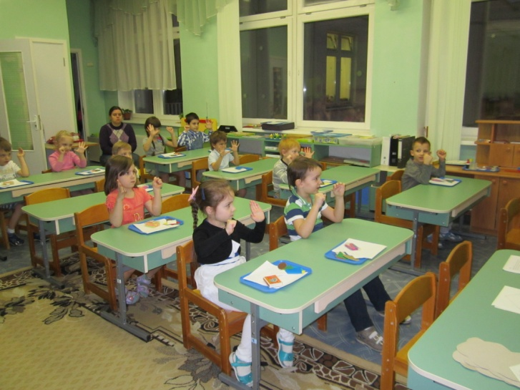

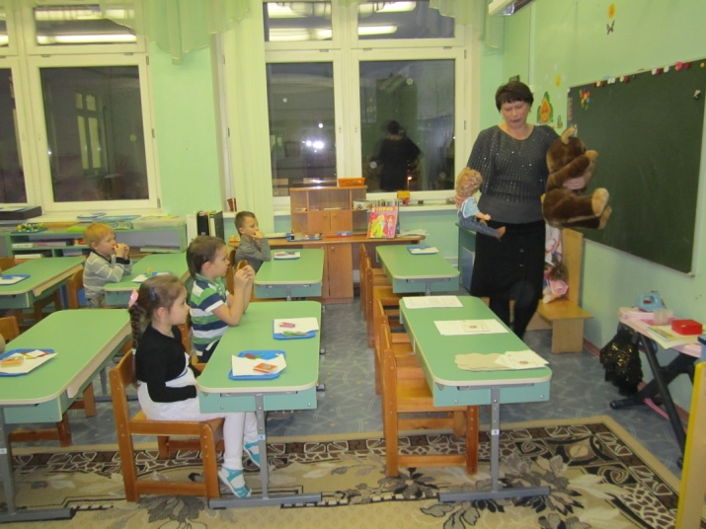

**Воспитатель:** Да, действительно, эта сказка называется Маша и Медведь. А вот и они. Маша и Медведь мне рассказали, что скучно им стало в лесу, и они решили придти к ребятам в детский сад и поиграть с вами. Дело в том, что Маша и Медведь очень любят у себя в лесном домике заниматься математикой. Но есть у них и такие задания, с которыми они справиться не могут. Дети, давайте мы им поможем? Согласны?

**Ответы детей:** Да.

**Воспитатель:** У каждого их них есть конверты, в котором написаны задания. У кого мы сначала возьмем конверт: у Маши или у Медведя?

Медведь говорит, что надо взять конверт у Маши, т.к. она девочка, а девочкам надо уступать.

Берем конверт, открываем и читаем:

У вас на столах лежат геометрические фигуры. На листок надо выложить геометрической фигуры предметы, которые я буду называть, например, тарелка , какой формы? Круглая, значит выкладываем круг. А дальше сами.

(Дверь, крыша дома, огурец, кубик).

- Какие геометрические фигуры выложила Лена?

- Какие фигуры выложил Артемий, Илья?

- Сколько всего фигур

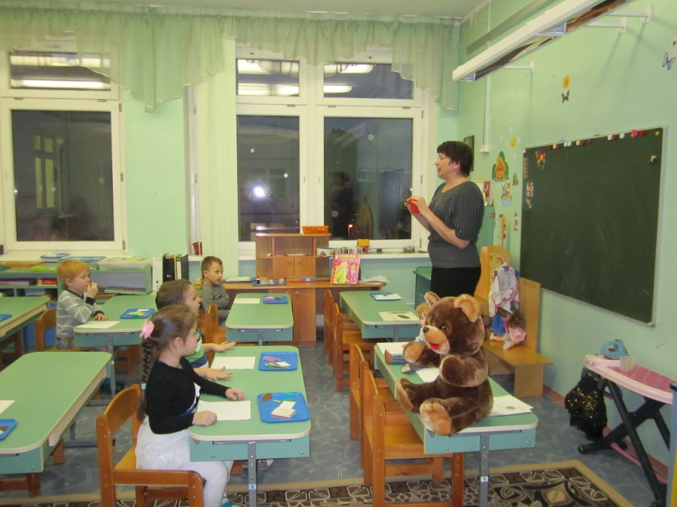

Молодцы, как быстро вы справились с заданием.

**Часть 2**

**Воспитатель:** А теперь возьмем конверт у Мишки. Открываем его (достаю цветные облака и размещаю на фланелеграфе).

Смотрите, что это за волшебные облака?

**Ответы детей:** Дни недели.

**Воспитатель:** Сколько дней в неделе? Давайте вместе назовем дни недели.

Сегодня у нас второй день недели. Назовите и покажите какого он цвета.

(Второй день недели вторник, он зелёного цвета).

А какой будет завтра день недели, какого он цвета.

А вчера какой был день недели? Какого цвета?

**Воспитатель:** Очень хорошо, ребята. Медведю очень понравились ваши ответы.

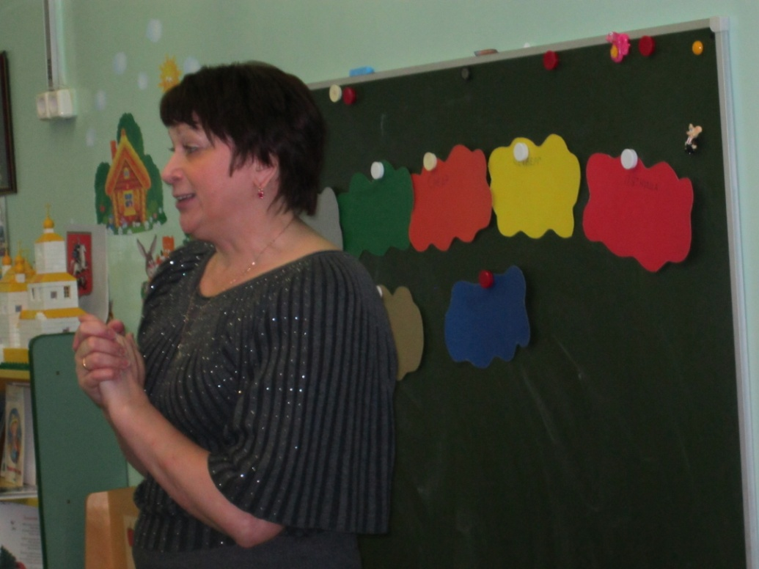

**Часть 3**

**Воспитатель:** Возьмем еще конверт у Маши?

**Открываю:** Маша приглашает вас поиграть.

- Ребята, а сейчас вы все будете зайчиками. Согласны?

Зайчикам не будет скучно,

Сделаем зарядку дружно?

Вправо, влево повернись, наклонись и поднимись.

Лапки кверху, лапки в бок

И на месте скок-скок - скок.

А теперь бежим вприпрыжку,

Молодцы, мои зайчишки!

Замедляйте детки шаг,

Шаг на месте, стой!

Вот так!

Воспитатель:

- Хорошо отдохнули.

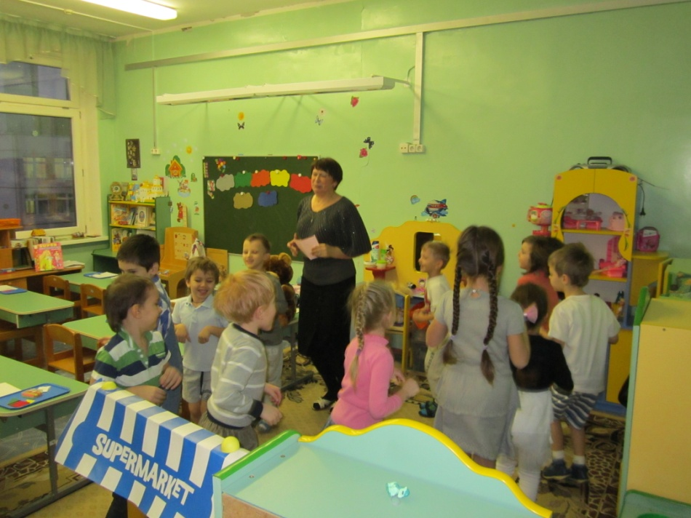

**Часть 4**

**Воспитатель:** Можно и у Медведя взять еще конвертик, да?

**Читаю: Поиграйте в игру «Молчанка».**

Я вам буду задавать вопросы, а ответ на вопросы вы мне будете показывать карточкой с цифрой. Самое главное условие - говорить в этой игре нельзя, можно только показывать карточку.

- Сколько пальцев на правой руке?

- Сколько глаз у светофора?

- Сколько носов у двух собак?

- Сколько ушей у двух мышей?

- Сколько хвостов у двух котов?

- Все верно, показали. Молодцы.

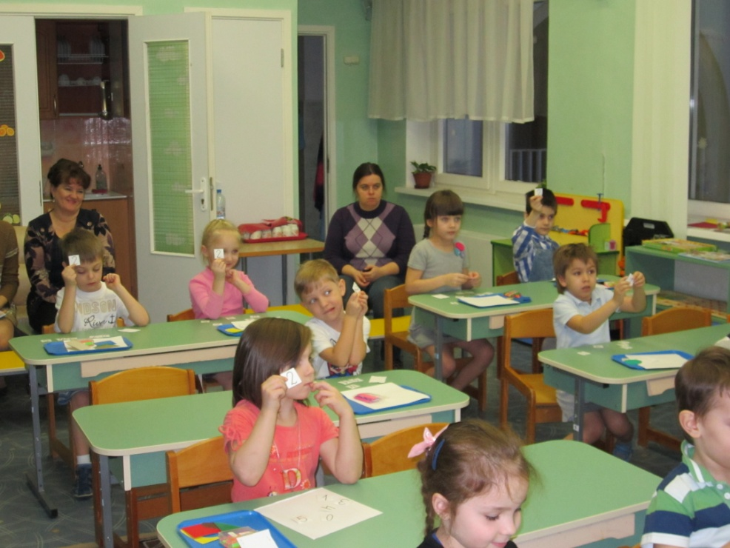

**Часть 5**

**Воспитатель:** Я смотрю, у Маши еще один конвертик, откроем? Маша просит вас выложить из счетных палочек два домика: маленький для Маши и большой для Медведя. (Образец на доске).

- Что сделала Вера?

- Что сделала Даша?

- Что сделал Родион?

- Сколько палочек использовали для домика Маши?

- Сколько палочек использовал Родион для домика Медведя?

Какие красивые домики у вас получились.

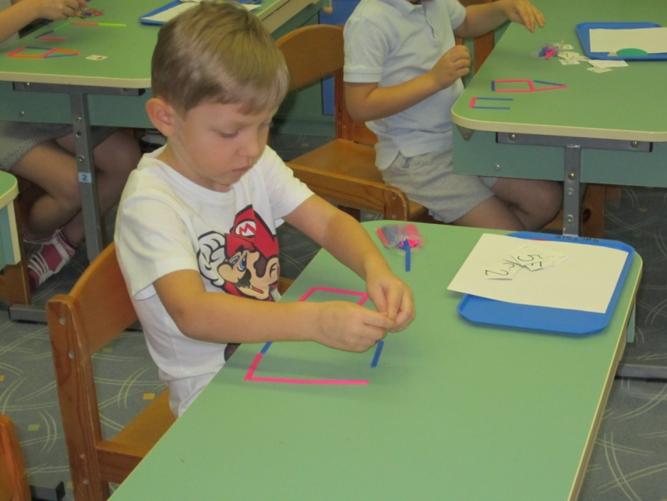

**Часть 6**

**Воспитатель:** Сейчас я возьму последний конвертик у Медведя и прочитаю. «Сюрприз найдете, если Артемий сделает 5 шагов вперед, повернет налево и сделает 4 шага вперед»

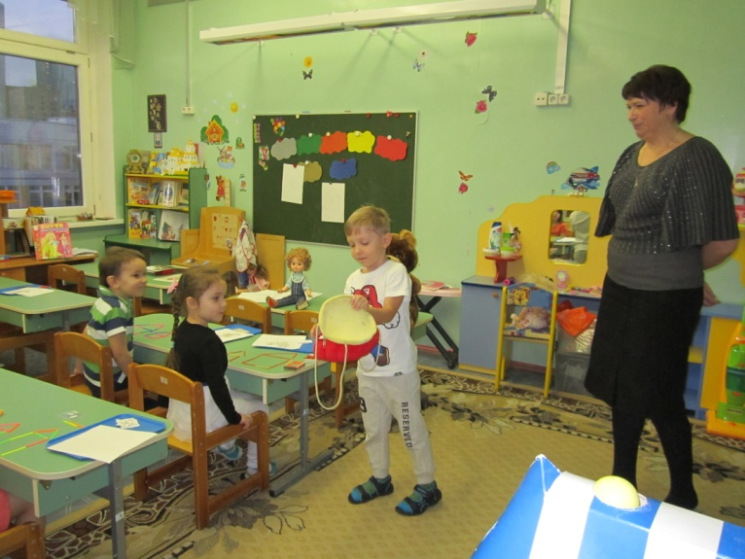

**Анализ занятия:**

**Воспитатель:** Ребята, а кто был у нас в гостях, из какой сказки?Что мы делали сегодня на занятии? (играли в игру «Молчанка», строили домики из счетных палочек, считали дни недели по волшебным облакам, ходили по лабиринту и нашли сюрприз. Все вы сегодня молодцы, справились с заданиями и помогли Маше и Медведю понять, как надо делать задания.

